**ΦΥΛΛΟ ΕΡΓΑΣΙΑΣ 1**

**Δραστηριότητα 1**

Άνοιξε το αρχείο **1ηδραστηριότητα.sb** που βρίσκεται στην επιφάνεια εργασίας.

Κάνοντας κλικ στην σημαία διαπιστώνεις ότι ξεκινάει ένας διάλογος με σένα και τη γάτα.

Απάντησε όπως νομίζεις . Μπορείς όμως να δοκιμάσεις και τις δυο εκδοχές. (ναι και όχι)

Βλέπεις η γάτα ανταποκρίνεται ανάλογα με τι πληκτρολόγησες σου. Πως γνωρίζει την απάντησή σου;

Μελέτησε προσεκτικά το σενάριο

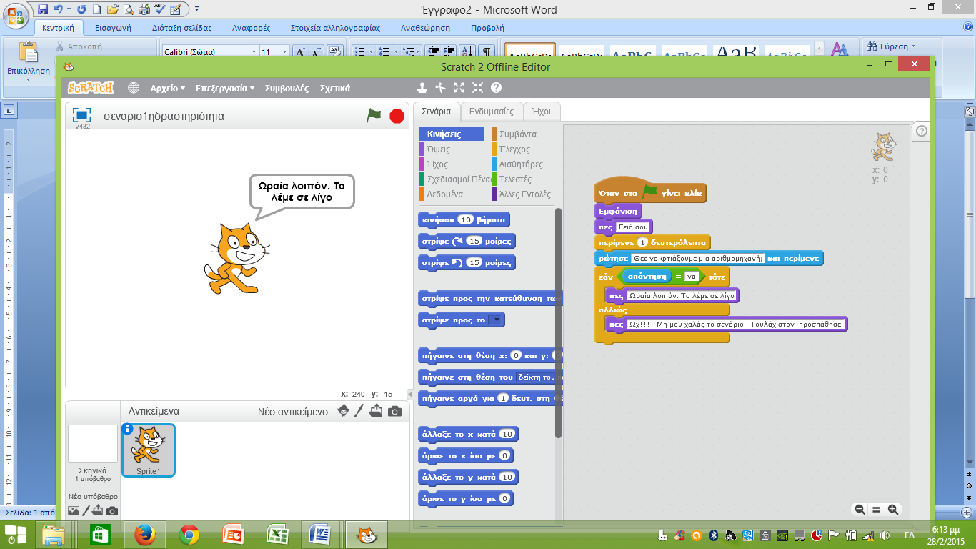

η εντολή αυτή υπάρχει στην ομάδα Αισθητήρες

μήπως είναι αυτό που πληκτρολόγησες;

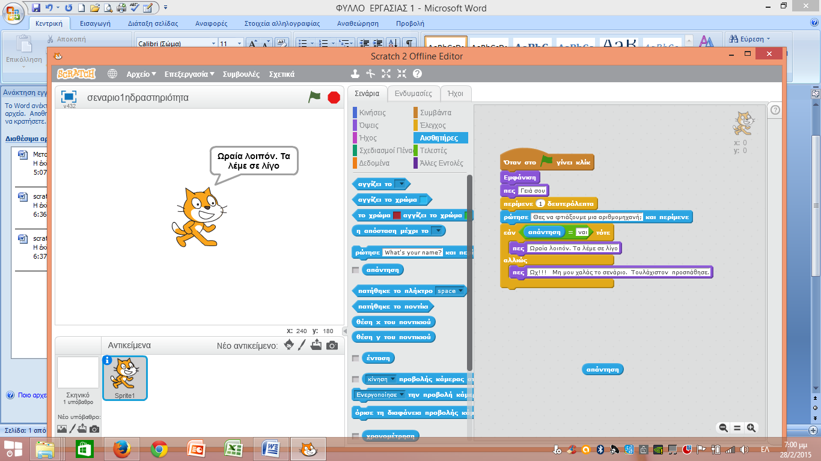

Φαντάσου την εντολή σαν ένα μικρό συρτάρι όπου μέσα χωράει **μόνο αυτό που**

**πληκτρολογούμε μετά από μια ερώτηση**, δηλαδή η απάντηση που δίνουμε!!!

* Τι έψαξε η γάτα για να δει τις διαθέσεις σου γι’ αυτό που σου πρότεινε;
* Προσπάθησε από την ομάδα εντολών Αισθητήρες να εμφανίσεις την τιμή που πήρε η
* 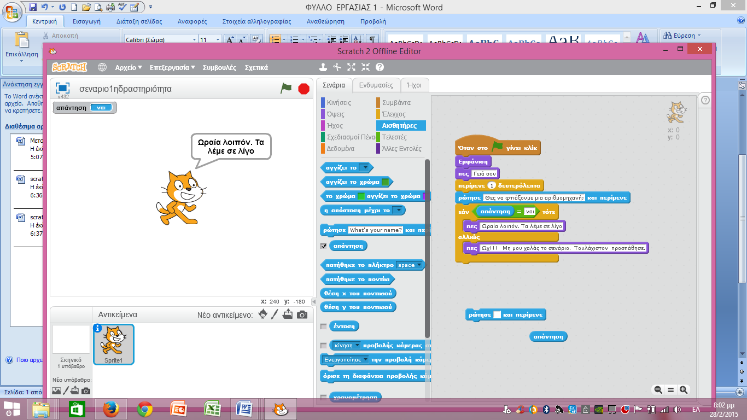Σε ποια ομάδα εντολών βρίσκεται η

**Δραστηριότητα 2**

Προσπάθησε να δημιουργήσεις ένα πρόγραμμα όπου θα υπολογίζει την ηλικία κάθε χρήστη αυτού του προγράμματος.

* Αρχικά δημιούργησε ένα σκηνικό περιβάλλον στο οποίο θα βρίσκεται το αντικείμενο που θα του γράψεις το σενάριο. Συγκεκριμένα επέλεξε το υπόβαθρο – **slopes** από τη Βιβλιοθήκη Υποβάθρων –Θέματα Φύση. Στη συνέχεια επέλεξε από τη Βιβλιοθήκη Αντικειμένων, στην κατηγορία Φανταστικά, το αντικείμενο **Tera.**
* To Tera-τάκι χαιρετάει φιλικά με ένα «Γεια σου»

Για να μπορέσει να χαιρετήσει, ψάξε στην ομάδα εντολών Όψεις

* Περιμένει ένα δευτερόλεπτο
* Ρωτάει «Πως σε λένε;»

Εδώ θα δώσουμε μια **απάντηση** όταν τρέξουμε το σενάριο

* Συνεχίζει τη συζήτηση λέγοντας «Χάρηκα ….. και μας αποκαλεί με το όνομά μας!!!

Θυμήσου από την προηγούμενη δραστηριότητα τι πρέπει να χρησιμοποιήσεις για να εμφανιστεί το όνομά σου.

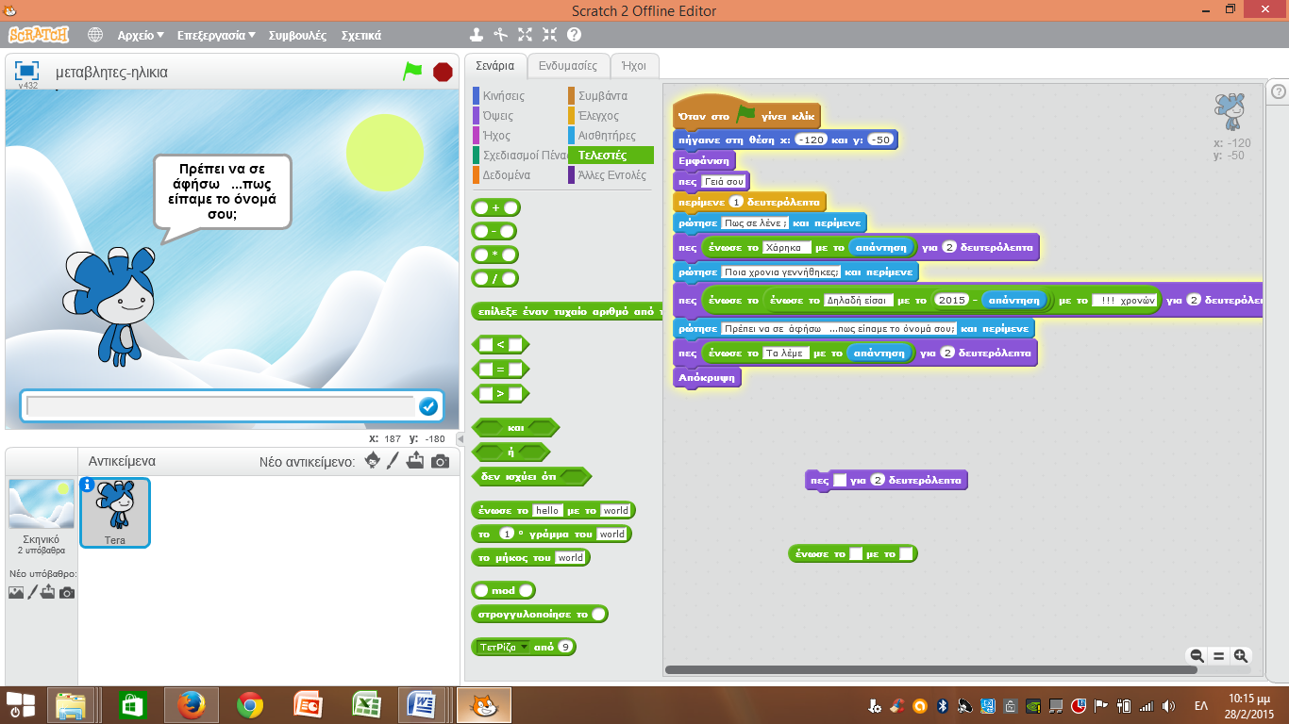Εδώ πρέπει να εμφανιστεί και το «Χάρηκα» αλλά και η **απάντηση** που έδωσες.

Χρησιμοποίησε την εντολή:

και στη συνέχεια τοποθέτησε το πράσινο τουβλάκι στο κενό της παρακάτω εντολής

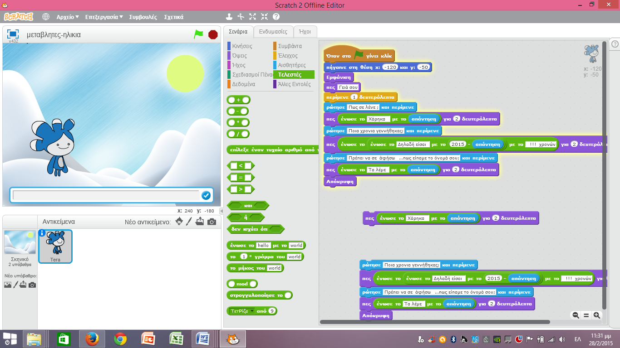

Ακριβώς έτσι:

* Κι επειδή είναι αρκετά περίεργο, ρωτάει «Ποια χρονιά γεννήθηκες;»

Ουπς!!! Κι άλλη **απάντηση**

* Αμέσως μετά βρίσκει την ηλικία σου λέγοντας «Δηλαδή είσαι …..χρονών» και όντως αυτή είναι.

Πως τη βρίσκει; Αν κάνεις την αφαίρεση: 2015 – 2001. Αλλά μήπως το 2001 είναι η χρονιά που γεννήθηκες, η δεύτερη απάντηση δηλαδή που έδωσες. Πρέπει να μπορεί να βρει την ηλικία και κάποιου που είναι γεννημένος οποιαδήποτε χρονιά και όχι μόνο το 2001

* Εκτός των άλλων το Tera-τάκι μας έχει και ασθενή μνήμη. Θέλει να μας αποχαιρετήσει αλλά έχει ξεχάσει το όνομά μας

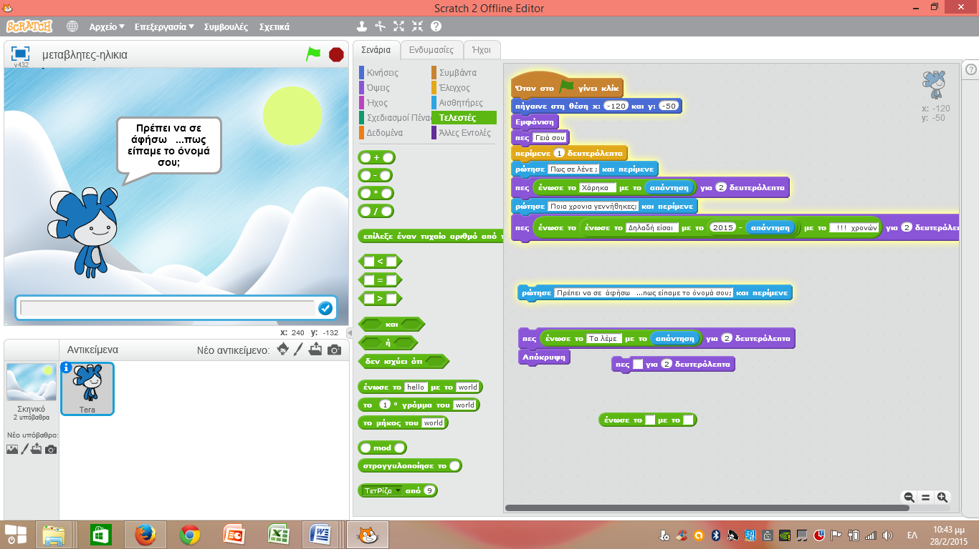

* Μάλλον καλά κάνει και μας χαιρετά γιατί άρχισε να γίνεται ενοχλητικό. Πως μας αποχαιρετά;

Με ένα «Τα λέμε …….» με το όνομά μας στη θέση των «……..»

Προσπάθησε να απαντήσεις στις παρακάτω ερωτήσεις:



1. Ποιο το περιεχόμενο της εντολής την πρώτη φορά που χρησιμοποιείται;

…………………………………………………………………………………………………………………………………………………………………………….

1. Τι συμβαίνει αμέσως μετά την πληκτρολόγηση της χρονιάς γέννησης στην εντολή **;**

……………………………………………………………………………………………………………………………………………………………………………..

1. Γιατί το Tera-τάκι δεν ήξερε το όνομα σου αφού του το είπες;

…………………………………………………………………………………………………………………………………………………………………………………

1. Τι νομίζεις ότι θα βοηθούσε ώστε να ξέρει ανά πάσα στιγμή και το όνομα και την χρονιά που γεννήθηκες;

………………………………………………………………………………………………………………………………………………………………………………….